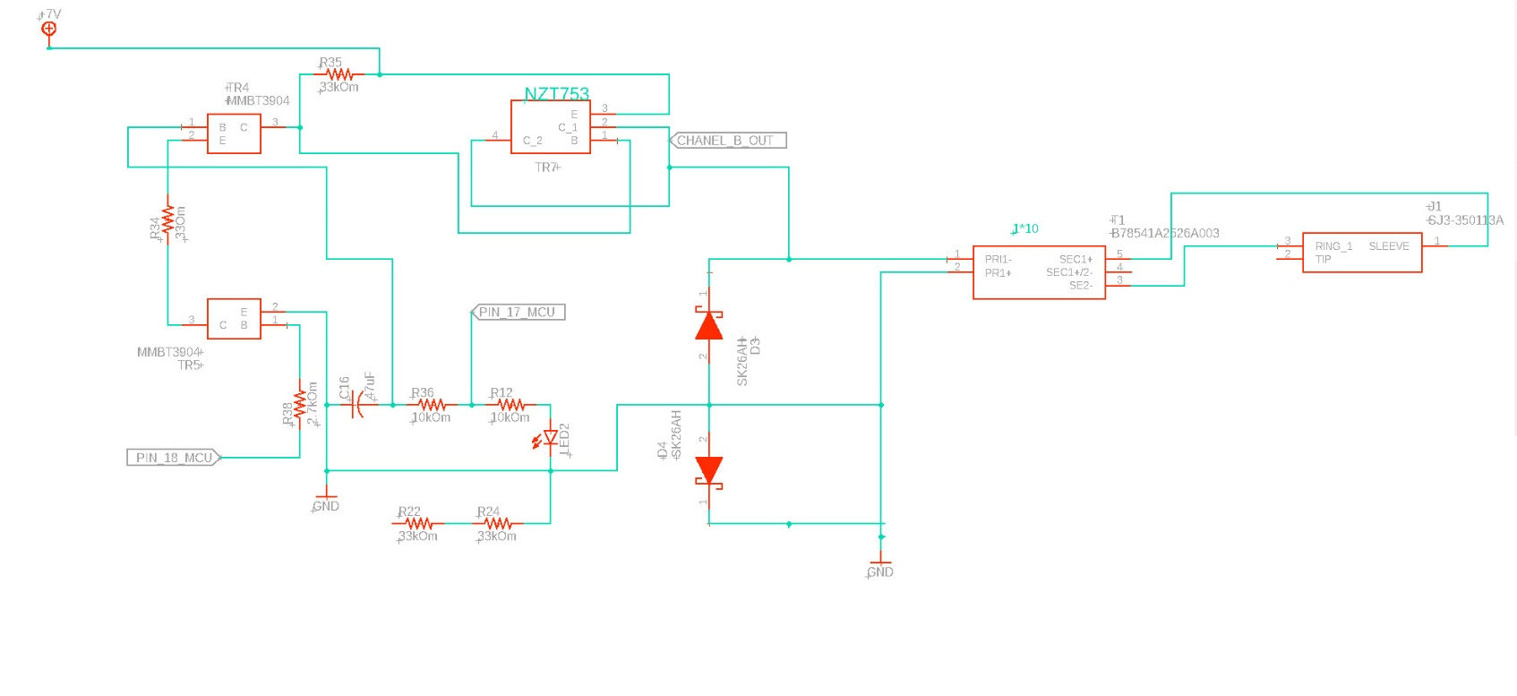что бы понять как это работает нужно исследовать устройство (нужны осциллограммы в различных точках схемы)

бегло глянув схему, предположу, что:

на pin17 поступает ШИМ с частотой F1 , конденсатор С?, R36 "превращает" этот ШИМ в подобие синусойды, так как судя по фото трансформаторов они на обычном "железе" низкочастотные отсюда делаем вывод что ШИМ в пределах десятка двух килогерц, R12, LED2 просто индикация, на PIN18 приходит сигнал периодичности включения например раз в секунду, диод D3 защита выходного транзистора TR7 от выбросов от трансформатора а что тут улучшать? всё и так предельно лаконично, ну разве что можно убрать один ключ и программно включать выключать шим вполне возможно чтопереход с 5 на 3.3 никак не повлияет на номиналы компонентов (опять же нужно смотреть оциллограммы)

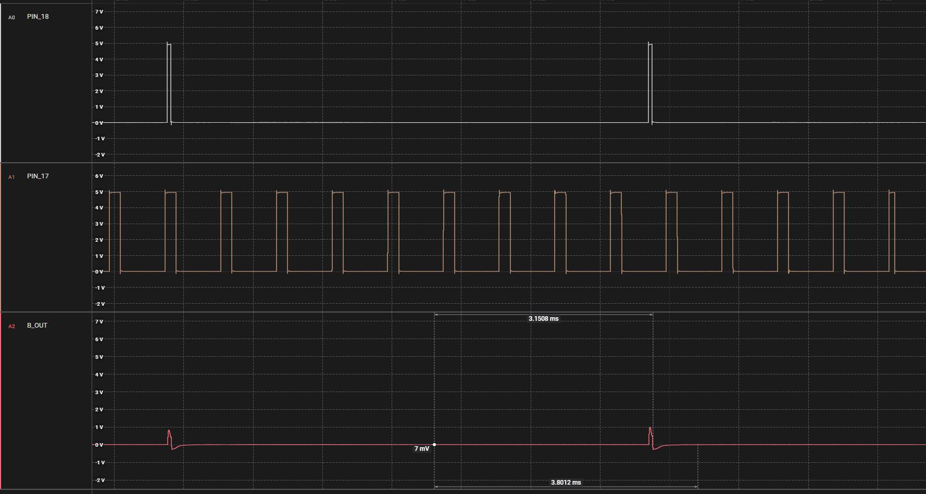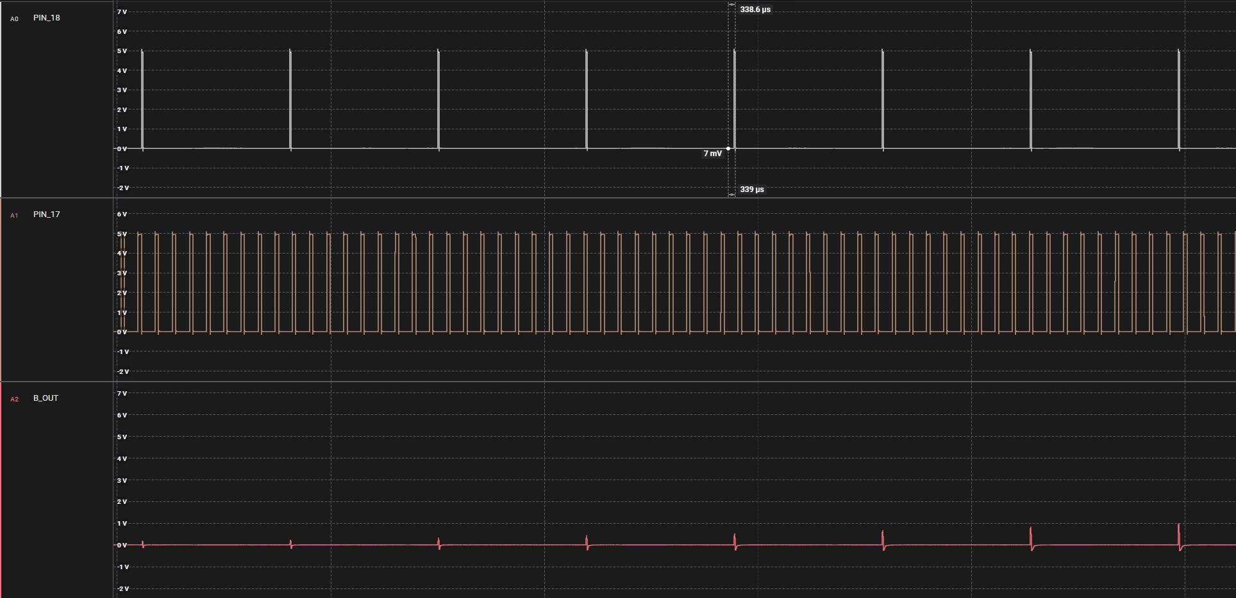Осцилограммы: